La última pestaña que nos aparece sirve para importar y exportar códigos de circulación en formato Excel.
La funcionalidad básicamente es poder exportar el número de códigos de circulación que queramos para realizar modificaciones en ellos (cambiar código artículo, hecho denunciado…) y una vez actualizados los datos, importamos el archivo Excel y automáticamente se crearán los códigos nuevos y se actualizarán los ya existentes.
Para comenzar, desplegaremos la pestaña Importación de Códigos de Circulación.
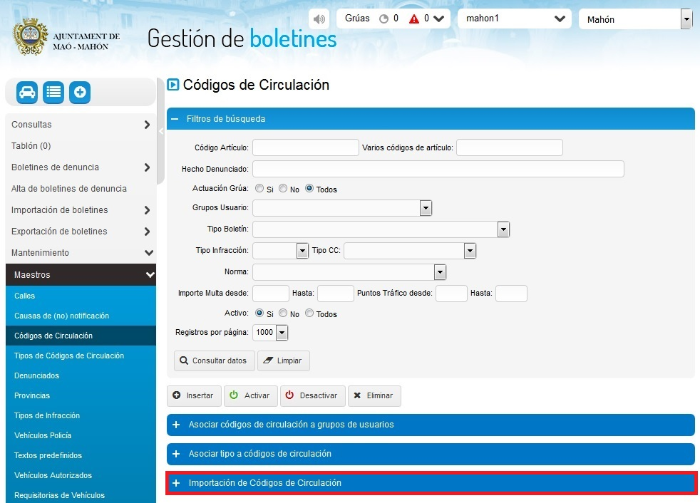

Una vez desplegada la pestaña, nos aparecerá esto:
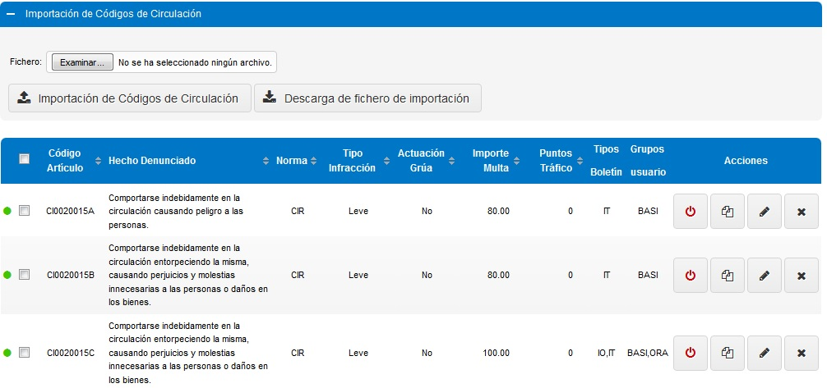
Lo primero que debemos hacer es seleccionar los códigos de circulación que queremos modificar, para ello podemos o bien ir marcando uno a uno utilizando el checkbox o bien podemos seleccionarlos todos marcando el checkbox general que se encuentra en la cabecera del listado (sobre fondo azul).
El listado por defecto nos mostrará 10 registros por página, si queremos hacer una exportación de todos los registros disponibles, debemos ir a Filtros de búsqueda y en el campo Registros por página seleccionar un número superior a los registros totales.
Una vez seleccionados pulsamos en y automáticamente se nos descargará un archivo Excel con todos los datos de los códigos de circulación seleccionados.
El archivo tendrá este aspecto, en la fila superior irá el nombre de cada campo y en las filas sucesivas irán todos los códigos de circulación exportados.
Los nombres de los campos que tengan en la esquina superior derecha un triángulo rojo, tienen una breve descripción.
Los que tengan un * significa que son obligatorios y no pueden quedar en blanco.
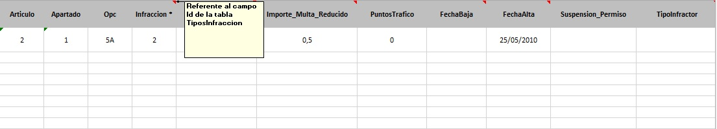

Cuando tengamos modificado el archivo, debemos guardar los cambios y pulsaremos en el botón Examinar
, para seleccionar el archivo Excel desde nuestro equipo.
Una vez seleccionado, pulsaremos en y automáticamente se insertarán/actualizarán los códigos de circulación incluidos en el archivo Excel.

